고객관계관리 사례개발

이현호

목차

1. 매스티지 브랜드
2. 매스티지 주방용품 브랜드 사례
3. Williams Sonoma Home
4. CRM
5. 미래 발전 방향
6. 국내 기업들이 배워야 할 점
7. 매스티지 브랜드

매스티지 브랜드란 대중(Mass)과 명품(Prestige Product)을 뜻하는 단어를 조합한 신조어로써 블라블라

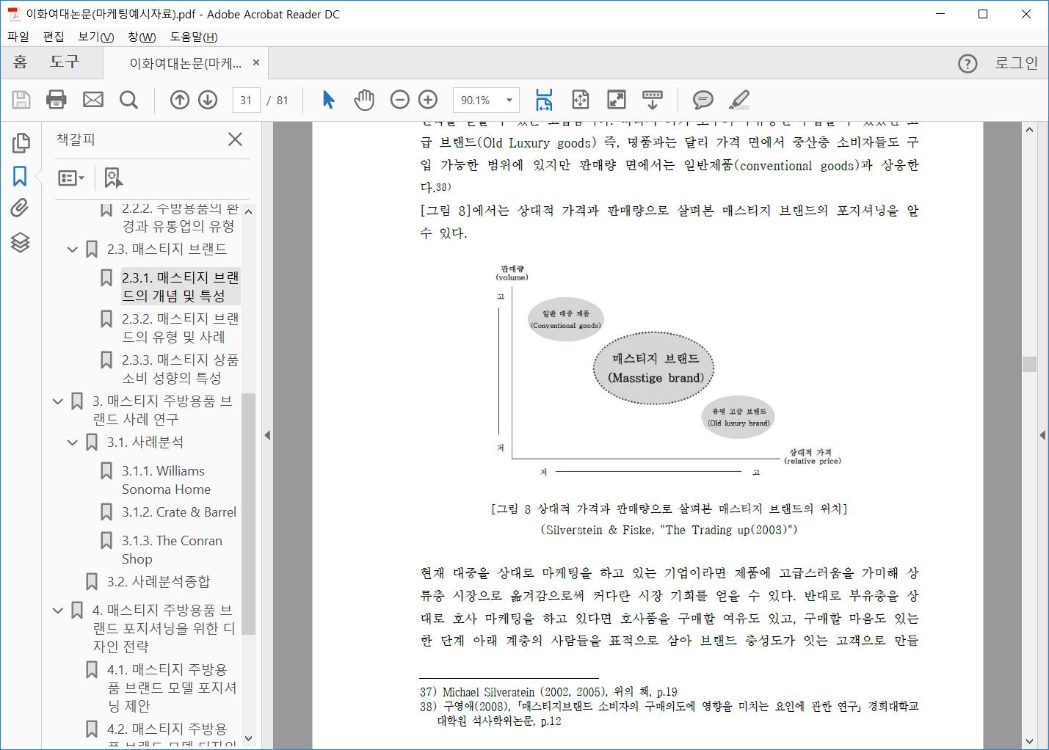

포지셔닝

설명좀 하고

브랜드 특성에 대한 설명 좀 더 하고

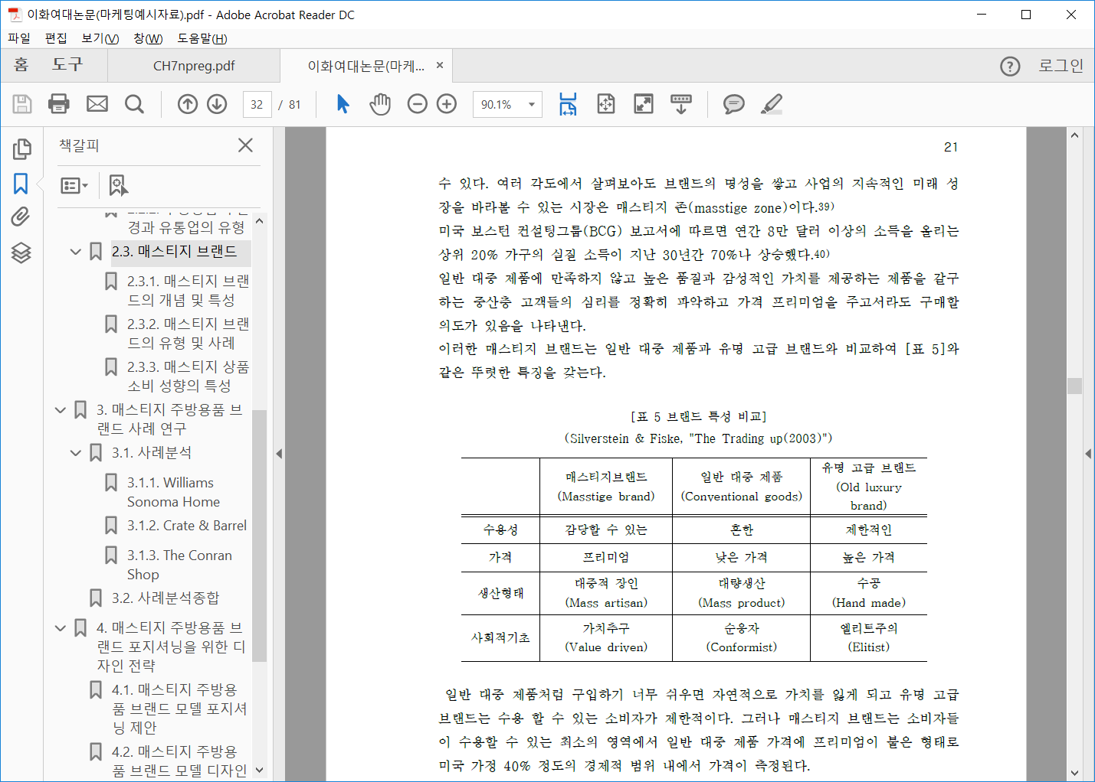

브랜드 특성비교

브랜드 특성비교 이야기

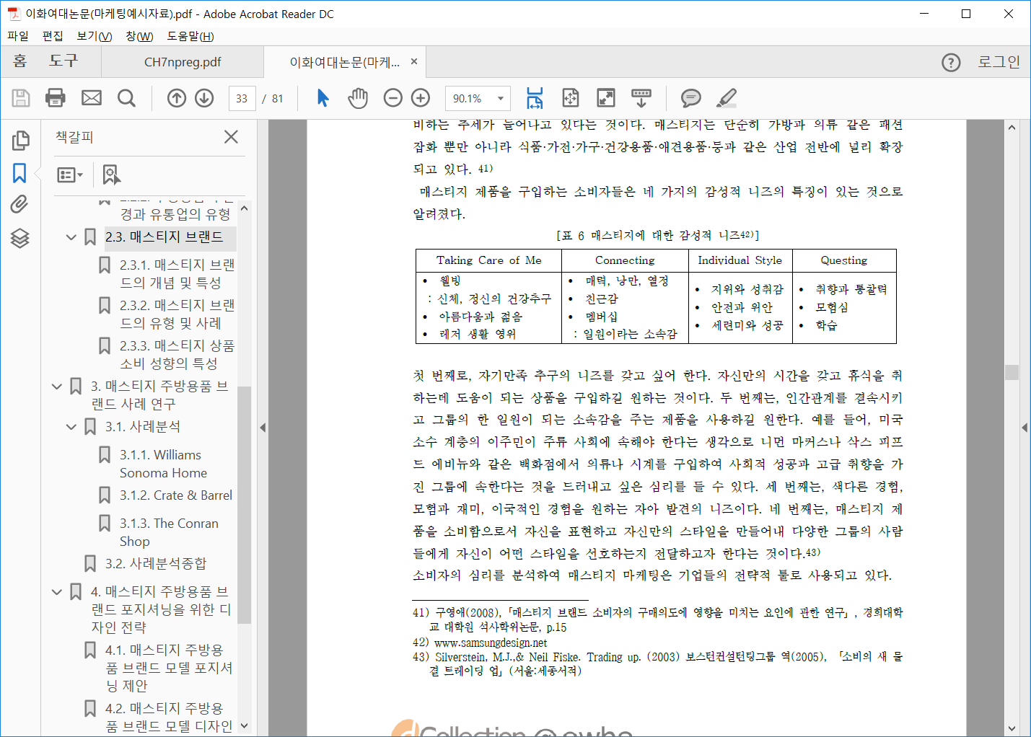

매스티지에 대한 감성적 니즈

1. 매스티지 주방용품 브랜드 사례

- Williams Sonoma Home

- Crate & Barrel

- The Conran Shop

각각의 대한 설명 조금씩

1. Williams Sonoma(WSM)

이야기